YÖKAK Değerlendirmesi Sonucunda Birimimizde Gelişmeye Açık Yönlerimiz ile İlgili Yapılan iyileştirmeler ve Kanıtları
Kurumda öğrenci merkezli eğitim memnuniyet anketleri aracılığı ile izlenerek değerlendirilmekte ve anket sonuçları analiz edilmektedir. Ancak analiz sonuçlarına dair yapılan iyileştirme kanıtlarının olmadığı değerlendirilmiştir.
- Sosyal Hizmet: Ders Değerlendirme Anketi Sonuçları bölüm toplantısında değerlendirilmiş olup bu doğrultuda iyileştirilmelerin yapılmasına karar verilmiştir.
  - Kanıt: https://selcuk.edu.tr/Birim/Bolum/saglik_bilimleri_fakultesi-sosyal_hizmet/15570/bolum-iyilestirmeleri/56801
- Odyoloji: Ders Değerlendirme Anketi Sonuçları bölüm toplantısında değerlendirilmiş olup bu doğrultuda iyileştirilmelerin yapılmasına karar verilmiştir.
- Kanıt: https://www.selcuk.edu.tr/contents/saglik_bilimleri_fakultesi-odyoloji/icerik/56803/Odyoloji%20B%C3%B6l%C3%BCm%C3%BC%20I%CC%87yiles%CC%A7tirme%20Raporu_638538880034692351.pdf
- Ebelik: Ders Değerlendirme Anketi Sonuçları toplantısında değerlendirilmiş olup bu doğrultuda iyileştirilmelerin yapılmasına karar verilmiştir.
Kanıt: https://selcuk.edu.tr/contents/saglik_bilimleri_fakultesi-ebelik/icerik/53877/Ebelik%20B%C3%B6l%C3%BCm%C3%BC%20%C4%B0yile%C5%9Ftirme%20Raporu_638539619285921769.pdf

- Beslenme ve Diyetetik: Ders Değerlendirme Anketi Sonuçları 10.06.2024 tarihli bölüm toplantısında değerlendirilmiş olup bu doğrultuda iyileştirilmelerin yapılmasına karar verilmiştir.
Kanıt: https://selcuk.edu.tr/contents/saglik_bilimleri_fakultesi-beslenme_ve_diyetetik/icerik/56810/I%CC%87YI%CC%87LES%CC%A7TI%CC%87RME%20RAPORU_638538947121851566.pdf

- Sağlık Yönetimi: Ders değerlendirme anketi analiz sonuçları bölüm kurulu toplantısında gündeme getirilerek iyileştirmeye ve geliştirmeye açık yönler hakkında değerlendirmeler yapılarak bir sonraki ders dönemi için kararlar alınmıştır.
Kanıt: https://www.selcuk.edu.tr/Birim/Bolum/saglik_bilimleri_fakultesi-saglik_yonetimi/15560/bolum-iyilestirmeleri/56789
- Fizyoterapi ve Rehabilitasyon: Ders Değerlendirme Anketi Sonuçları 10.06.2024 tarihli bölüm toplantısında değerlendirilmiş olup bu doğrultuda iyileştirilmelerin yapılmasına karar verilmiştir.

Kanıt: https://selcuk.edu.tr/contents/saglik_bilimleri_fakultesi-fizyoterapi_ve_rehabilitasyon/icerik/56805/Fizyoterapi%20ve%20Rehabilitasyon%20B%C3%B6l%C3%BCm%C3%BC%202024_638540110400501446.pdf
- Acil Yardım ve Afet Yönetimi: Ders Değerlendirme Anketi Sonuçları tarihli bölüm toplantısında değerlendirilmiş olup bu doğrultuda iyileştirilmelerin yapılmasına karar verilmiştir.

Kanıt: https://www.selcuk.edu.tr/Birim/Bolum/saglik_bilimleri_fakultesi-acil_yardim_ve_afet_yonetimi/19440/kalite-ve-aktreditasyon/54053
Programların tasarımı ve onaylarının iç paydaşlar düzeyinde döngüsel ve sistematik bilgi ve veri akışıyla izlenerek iç paydaşların karar ve iyileştirme süreçlerine tam ve etkin katılımının sağlanması ve bu sürecin öz değerlendirme ve izleme raporlarıyla güvence altına alınması beklenmektedir.

- Sosyal Hizmet: 16.01.2024 tarihinde bölüm başkan yardımcısı Doç.Dr. Doğa Başer 1.,2.,3. ve 4. Sınıf temsilcisi öğrencilerle toplantı yapmıştır. Bu toplantıda eğitim-öğretime yönelik yaşanan sorunlar, görüşler ve öneriler alınmıştır.
- Odyoloji: Öğrenci görüşleri sonucunda “müfredat iyileştirilmesi” planlanmış akabinde müfredat değişikliği gerçekleştirilmiştir (2021-2022 yılı).
Kanıt: https://dersicerik.selcuk.edu.tr/
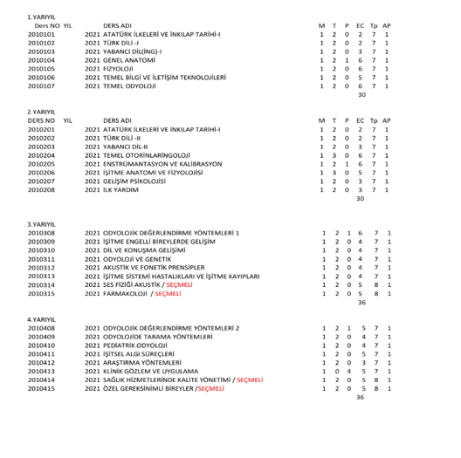
- Odyoloji: Yine öğrenci görüşleri sonucunda yapılan iyileştirmeler raporlaştırılmıştır.
Kanıt: https://www.selcuk.edu.tr/Birim/Bolum/saglik_bilimleri_fakultesi-odyoloji/15550/odyoloji-bolumu-iyilestirme-raporu--puko/56803
- Ebelik: Öğrencilerin bölüme oryantasyonunu sağlamak amacıyla birinci sınıflara yönelik Oryantasyon Rehberi hazırlanmıştır.
Kanıt: https://selcuk.edu.tr/contents/saglik_bilimleri_fakultesi-ebelik/icerik/53825/EBEL%C4%B0K%20B%C3%96L%C3%9CM%C3%9C%20ORYANTASYON%20E%C4%9E%C4%B0T%C4%B0M%20K%C4%B0TAP%C3%87I%C4%9EI_638538998999343885.pdf

- Beslenme ve Diyetetik: Öğrencilerin oryantasyonunu sağlamak için birinci sınıflara yönelik Oryantasyon Rehberi hazırlanmıştır.
Kanıt: https://selcuk.edu.tr/Birim/Bolum/saglik_bilimleri_fakultesi-beslenme_ve_diyetetik/15490/oryantasyon-egitimi-kitapcigi/53948

- Sağlık Yönetimi: Her dönem sınıflardan birer (aday öğrenciler arasından demokratik seçim yapılarak) bir öğrenci temsilcisi belirlenerek bu öğrencilerle bölüm başkanı ve yardımcıları ile toplantılar yapılmaktadır. Toplantılarda eğitim-öğretime yönelik yaşanan sorunlar, görüşler ve öneriler alınmıştır.
Kanıt: Örnek bir seçim sonuç raporu
Sınıf | Adayın Adı Soyadı | Adayın Aldığı Oy Sayısı | Sınıfta Kullanılan Toplam Oy Sayısı
1.Sınıf Normal Öğretim | Tuğba Hancı | 13 | 51
 | Zeynep Parlak | 12
 | Semih Tonga | 8
 | Burak Kara | 7
 | Rukiye Akdoğan | 4
 | Meryem Ediz | 3
 | Firdevs Yıldız | 2
 | Seher Doğan | 1
 | Esmanur Başaran | 1
1.Sınıf İkinci Öğretim | Hatice Kübra Fidancı | 10 | 19
 | Hadi Arvas | 9
2.Sınıf Normal Öğretim | Osman Seçgin Demirel | 49 | 54
 | Numan Enes Çavaç | 3
 | Mehmet Demir | 2
2.Sınıf İkinci Öğretim | Edahan Erulu | 19 | 41
 | Sude Cokkahraman | 14
 | Erkan Akkan | 4
 | Mesut Tosun | 4
3.Sınıf Normal Öğretim | Khaled Ali Ahmed Sultan Ahmed | 31 | 60
 | İbrahim Rafet Çevik | 9
 | Sevgi Erhan | 8
 | Sevgi Sena Döner | 6
 | Zehra Fidancı | 6
3.Sını İkinci Öğretim | Ahmet Ziya Ülger* | 14 | 50
 | Melek Key | 11
 | Birgül Sena Işık | 10
 | Fatih Büyükeser | 7
 | Yakup Akbay | 6
 | Yağmur Şahin | 2
4.Sınıf Normal Öğretim | Neslihan Üstündağ | 29 | 29
4. Sınıf İkinci Öğretim | Mehmet Refik Okuşlu | 10 | 10
*3. Sınıf ikinci öğretim temsilciliğine seçilen Ahmet Ziya ÜLGER sağlık problemleri nedeniyle görev yapmak istemediği için ikinci en çok oy alan Melek KEY sınıf temsilcisi olarak seçilmiştir.
**Google formlara farklı hesaplardan giriş yapıp iki kez oy kullanan veya bölümde kayıtlı olmayıp oy kullanan kişilerin oyları geçersiz sayılmıştır.
***Her sınıfta temsilci olarak seçilen öğrencinin ismi ve aldığı oy sayısı “kalın, italik ve altı çizili” olarak yazılmıştır.

Sağlık Yönetimi: Ayrıca öğrencilerin bölüme oryantasyonunu sağlamak amacıyla birinci sınıflara yönelik Oryantasyon Rehberi hazırlanmıştır.
Kanıt: https://my.visme.co/view/vd97j1dj-new-project#s1
- Fizyoterapi ve Rehabilitasyon: 20.02.2024 tarihinde bölüm öğretim elemanları, 1., 2. ve 3. sınıf öğrencileri ile toplantı yapmıştır. Bu toplantıda eğitim-öğretime yönelik yaşanan sorunlar, görüşler ve öneriler alınmıştır.
Kanıt:https://selcuk.edu.tr/Birim/Bolum/saglik_bilimleri_fakultesi-fizyoterapi_ve_rehabilitasyon/19450/Press/haberler/fizyoterapi-ve-rehabilitasyon-bolumu-bahar-donemi-oryantasyon-programi-gerceklestirildi/22629
- Acil Yardım ve Afet Yönetimi: Bölüm öğrencileriyle toplantı yapıldı. Toplantı sonucu eğitim-öğretime yönelik yaşanan sorunlar, görüşler ve öneriler alınmıştır. Yapılan görüşmelere sonucunda sağlık dersleriyle ilgili eksiklikler tespit edildi. Seminer programı gerçekleştirildi.
Kanıt: Yapılan seminer çalışması örneği
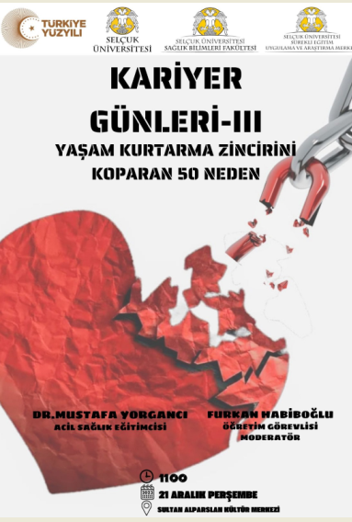

Kurumda akademik danışmanlık hizmetinin; öğrenci memnuniyet anketi içerisindeki birtakım sorular ve lisansüstü öğrenci danışman değerlendirme anketi ile izlendiği ve analiz edildiği belirlenmiştir. Ancak izlem süreci sonucunda bazı iyileştirmeler yapılsa da kurum geneline yayılım gösteren yeterli kanıtlara ulaşılamamıştır.
- Sosyal hizmet: Öğretim elemanları ile öğrenciler arasındaki iletişimi arttırmak amacıyla her öğretim elemanı öğrenci görüşme saati belirlemiştir. Danışmanlık yapan öğretim elemanları ise öğrenci görüşme saatinin yanı sıra danışmanlık saati de belirlemiştir. Öğretim elemanları görüşme ve danışmanlık saatlerini programlarına eklemiş ve kapılarına asmıştır.
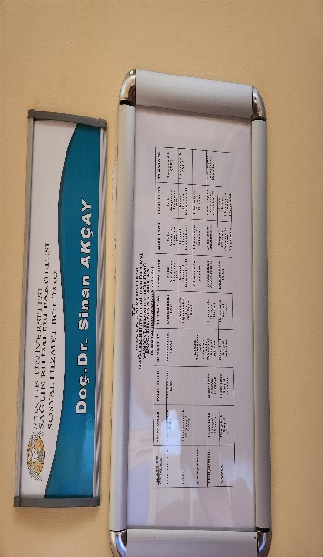
- Odyoloji: Öğretim elemanları ile öğrenciler arasındaki iletişimi arttırmak amacıyla her öğretim elemanı öğrenci görüşme saati belirlemiştir. Danışmanlık yapan öğretim elemanları ise öğrenci görüşme saatinin yanı sıra danışmanlık saati de belirlemiştir. Öğretim elemanları görüşme ve danışmanlık saatlerini programlarına eklemiş ve kapılarına asmıştır. Ayrıca öğrencilerin iletişimi kurması amacıyla e-posta adresi açılmış, bölüm web sayfasına eklenmiştir.
Kanıt:
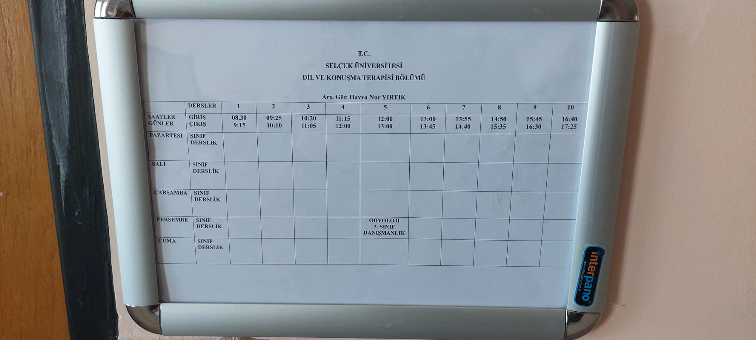

Kanıt 2: https://www.selcuk.edu.tr/Birim/Bolum/saglik_bilimleri_fakultesi-odyoloji/15550/iletisim/56721

- Sağlık Yönetimi: Öğretim elemanları ile öğrenciler arasındaki iletişimi arttırmak amacıyla her öğretim elemanı öğrenci görüşme saati belirlemiştir. Danışmanlık yapan öğretim elemanları ise öğrenci görüşme saatinin yanı sıra danışmanlık saati de belirlemiştir. Öğretim elemanları görüşme ve danışmanlık saatlerini programlarına eklemiş ve çalışma odalarının kapılarına görünür şekilde asmıştır.

- Acil Yardım ve Afet Yönetimi: Öğretim elemenlarıyla öğrencilerin iletişim artırmak için öğretim elemanlarının mail adresleri bölüm sayfasında yayınlanmıştır.

Kanıt: https://www.selcuk.edu.tr/Person/Detail/furkan.habiboglu

Yenilikçi ve yaratıcı eğitim-öğretim faaliyetlerine yönelik kurum geneline yayılı teşvik ve ödüllendirilme mekanizmalarının oluşturulması önerilmektedir.

- Sosyal Hizmet: 11 Aralık 2023 tarihinde Doç. Dr. M. Funda AFYONOĞLU kolaylaştırıcılığında İnsan Hakları ve Sosyal Hizmet dersi öğrencileri tarafından "10 Aralık Dünya İnsan Hakları Günü" faaliyetleri kapsamında "Cumhuriyetin 100. Yılında İnsan Hakları" isimli etkinlik kapsamında "İnsan Hakları Evrensel Bildirgesinin Kabulü", "Cumhuriyet ve İnsan Hakları", "İnsan Haklarının Oyunlarla Öğrenilmesi", "Kadın, Çocuk, Yaşlı, Engelli Grupların İnsan Hakları", "Dizilerde Hak İhlalleri" temaları yazılı ve görsel materyaller ve iletişim araçları kullanılarak gerçekleştirilmiştir. (Evrak tarihi ve sayısı: 07.12.2023-E.651846)
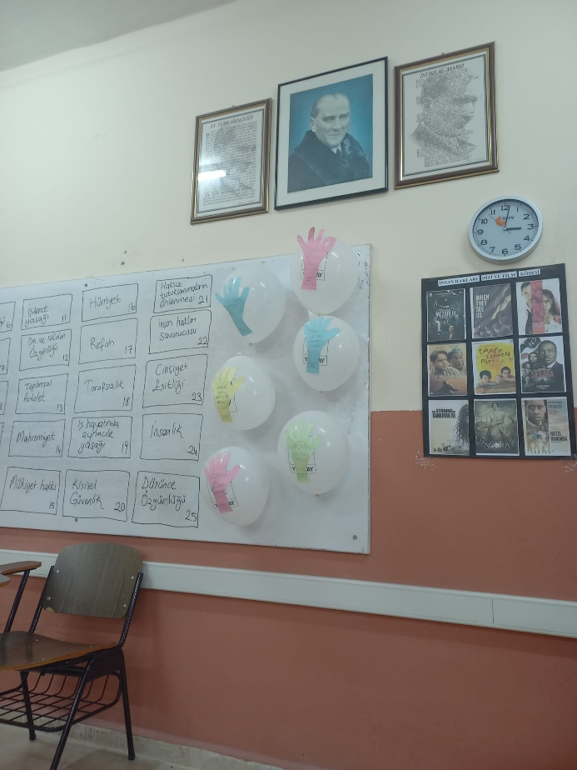
- Derslerde yoğun bir biçimde role play yapılmaktadır.
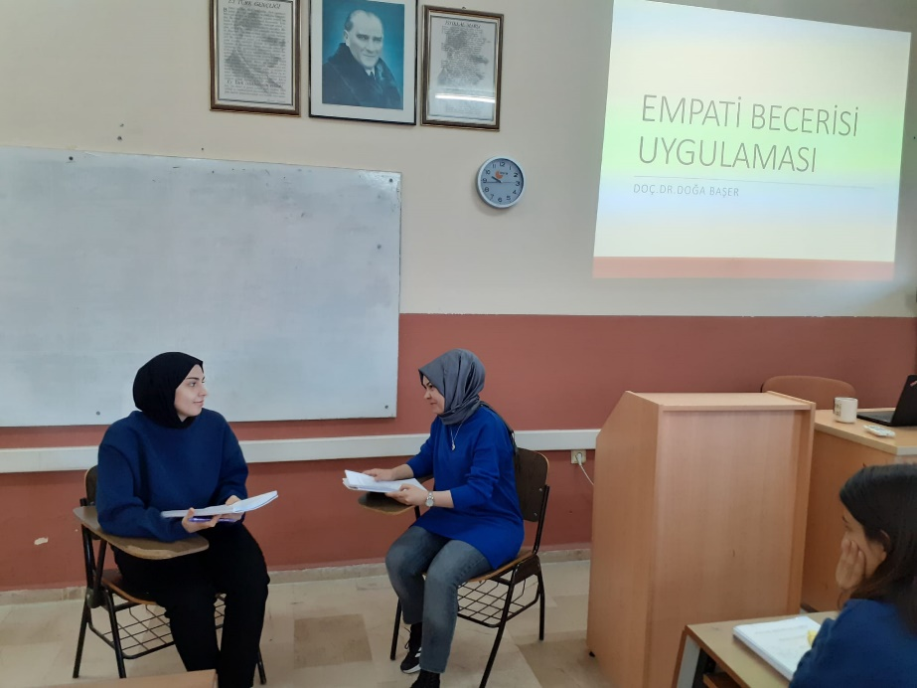

- Odyoloji: Yenilikçi öğrenme anlayışı benimsenerek bölümde öğrencilere sunum yapma ve 2209-A gibi proje yürütme olanakları sağlanmaktadır.

- Kanıt:
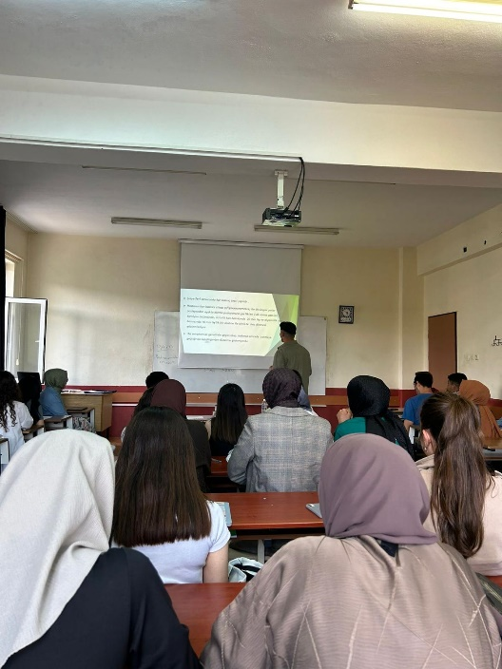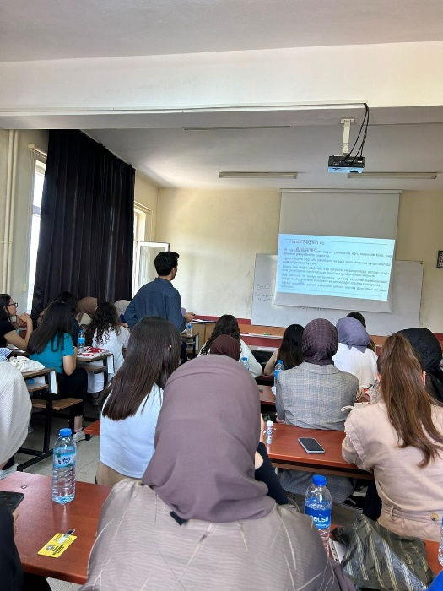

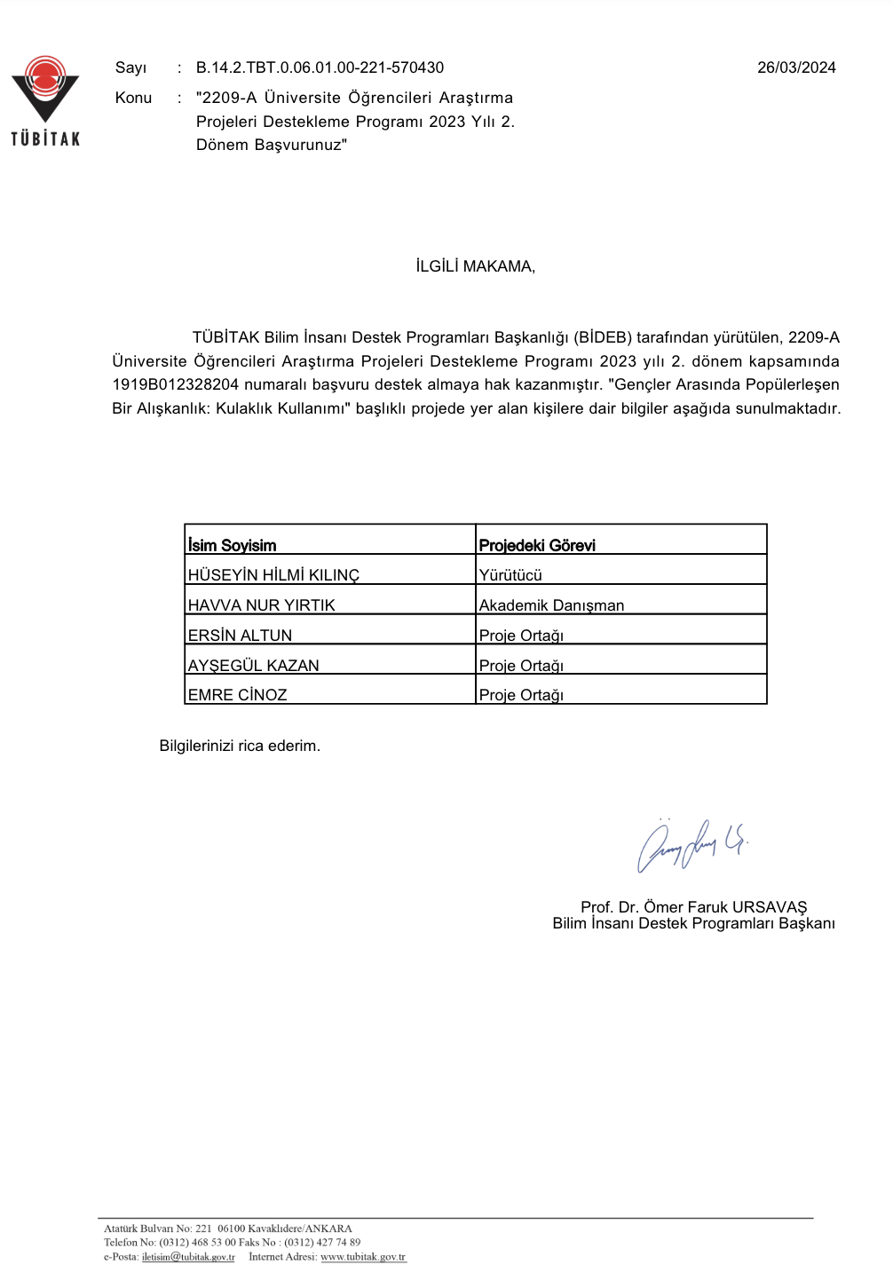

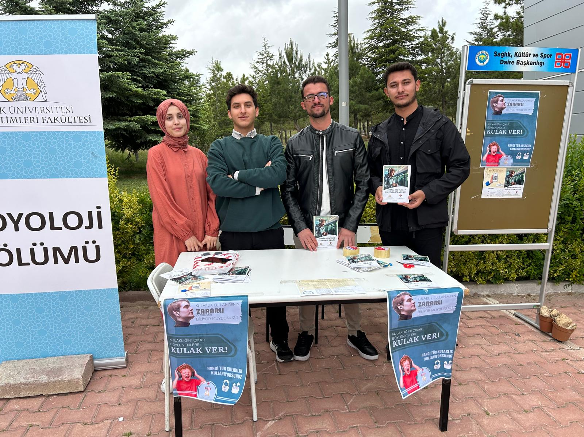

Sağlık Yönetimi: Derslerin işlenişinde sadece anlatı metodundan değil soru-cevap, tartışma ve rol play uygulamaları ile etkileşimli ders işleme metodundan yararlanılmıştır.

Kanıt:

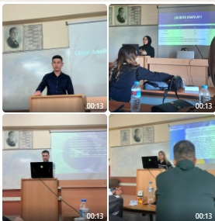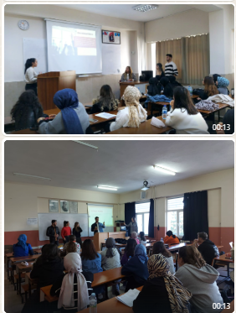

Bölümde Öğrenciler ile birlikte Tubitak 2209A Projeleri yürütülmektedir.

Kanıt: Proje Bilgileri
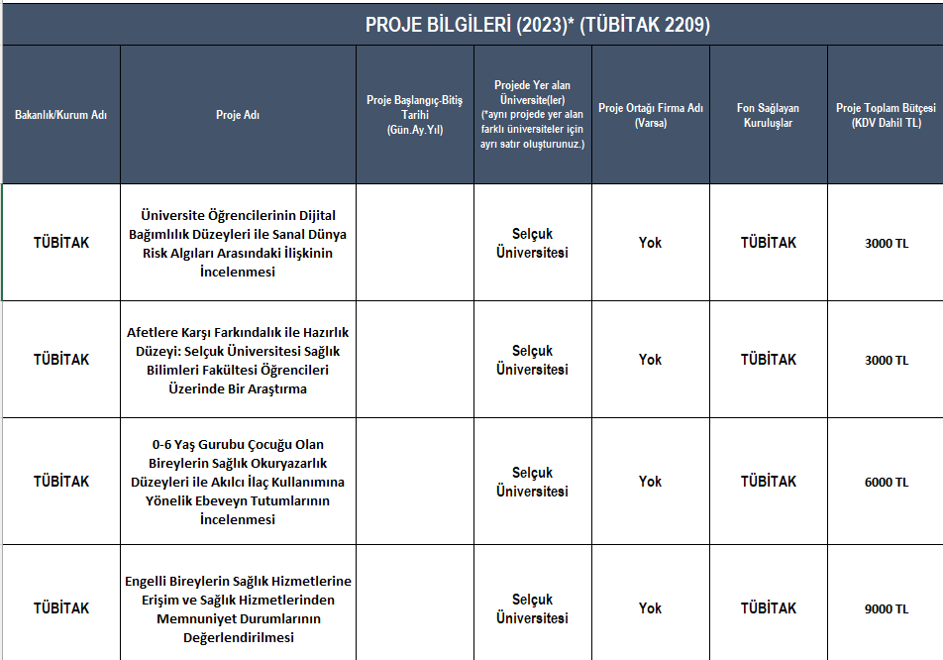

- Fizyoterapi ve Rehabilitasyon:
Fizyoterapi ve Rehabilitasyon Bölümü için öğrenci merkezli öğrenme, bilişsel ve duyuşsal bilgi alanlarında öğretme ve değerlendirme yaklaşımlarını destekleyen çeşitli faaliyetler gerçekleştirilmektedir.
Selçuk Üniversitesi Sağlık Bilimleri Fakültesi Fizyoterapi ve Rehabilitasyon bölümü 4. sınıf öğrencileri, Üniversite Televizyonu (ÜNTV) işbirliğiyle, egzersiz ve fiziksel aktivite kavramlarını açıklamak ve kişilerde fiziksel aktivite bilinci oluşturmak amacıyla Selçuk Üniversitesi kampüsü içinde bir röportaj gerçekleştirdi. Doç. Dr. İsmail Özsoy'un da katılımıyla düzenlenen etkinlikte, bölüm öğrencileri ve üniversite öğrencileri bir araya geldi.
  - Kanıt: https://selcuk.edu.tr/Birim/Bolum/saglik_bilimleri_fakultesi-fizyoterapi_ve_rehabilitasyon/19450/Press/bilimsel-etkinlikler/untvden-egzersiz-ve-fiziksel-aktivite-farkindaligi-roportaji/24781

Selçuk Üniversitesi Sağlıklı Yaşam ve Beslenme Topluluğu ile Fizik Tedavi ve Rehabilitasyon Topluluğu öğrencileri ve sorumlu akademik danışmanları, 10 Mayıs Dünya Sağlık İçin Hareket Et Günü etkinliğini kutlamak amacıyla Selçuk Üniversitesi Kampüsü içinde bir etkinlik düzenlediler. Etkinlik kapsamında, bisiklet topluluğunun da katılımıyla farkındalık amaçlı bir bisiklet turu gerçekleştirildi.
  - Kanıt: https://selcuk.edu.tr/Birim/Bolum/saglik_bilimleri_fakultesi-fizyoterapi_ve_rehabilitasyon/19450/Press/bilimsel-etkinlikler/selcuk-universitesi-kampusunde-dunya-saglik-icin-hareket-et-gunu-etkinligi-gerceklestirildi/24784

Selçuk Üniversitesi tarafından düzenlenen "Diksiyon ve Etkili Konuşma Eğitimi" etkinliği, 6 Mayıs 2024 tarihinde Sultan Alparslan Kültür Merkezi'nde gerçekleştirildi. Etkinliğe 4. sınıf öğrencileri, diksiyon eğitmeni Stj. Fzt. Mehtap Börklüoğlu, üniversite akademisyenleri ve öğrencileri katıldı.
  - Kanıt: https://selcuk.edu.tr/Birim/Bolum/saglik_bilimleri_fakultesi-fizyoterapi_ve_rehabilitasyon/19450/Press/bilimsel-etkinlikler/sultan-alparslan-kultur-merkezinde-diksiyon-ve-etkili-konusma-egitimi-verildi/24783

Selçuk Üniversitesi Sağlık Bilimleri Fakültesi Fizyoterapi ve Rehabilitasyon bölümü, "Bugünün Çocukları Yarının Fizyoterapistleri" etkinliğini 2 Mayıs 2024 tarihinde Meram 15 Temmuz Şehitleri İlköğretim Okulu'nda gerçekleştirdi. Dr. Öğr. Üyesi Zehra Korkut ve 3. sınıf bölüm öğrencilerinin katılımıyla düzenlenen etkinlikte, minik öğrencilere fizyoterapi ve rehabilitasyon bölümü ve mesleğinin tanımı yapıldı.
  - Kanıt: https://selcuk.edu.tr/Birim/Bolum/saglik_bilimleri_fakultesi-fizyoterapi_ve_rehabilitasyon/19450/Press/bilimsel-etkinlikler/%22bugunun-cocuklari-yarinin-fizyoterapistleri%22-etkinligi-meramda-gerceklestirildi/24782

Selçuk Üniversitesi Sağlık Bilimleri Fakültesi Fizyoterapi ve Rehabilitasyon Bölümü akademisyenleri ve öğrencileri, 30 Nisan 2024 tarihinde "Yaşlılarda Fiziksel Aktivite ve Egzersiz Farkındalığı" etkinliğini gerçekleştirdi. Doç. Dr. İsmail Özsoy ve Öğr. Gör. Mehmet Kaan Altunok'un da katılımıyla düzenlenen etkinlikte, bölüm öğrencileri büyük ilgi gösterdi.
  - Kanıt: https://selcuk.edu.tr/Birim/Bolum/saglik_bilimleri_fakultesi-fizyoterapi_ve_rehabilitasyon/19450/Press/bilimsel-etkinlikler/%22yaslilarda-fiziksel-aktivite-ve-egzersiz-farkindaligi%22-etkinligi-yaslilari-bilinclendirdi/24780

Selçuk Üniversitesi Sağlık Bilimleri Fakültesi Fizyoterapi ve Rehabilitasyon bölümü akademisyenleri ve 4. sınıf öğrencileri, 29 Nisan 2024 tarihinde Mevlana Çocuk Evleri Sitesi'nde "Omurga Sağlığı Şenliği 2" etkinliğini düzenlediler. Doç. Dr. İsmail Özsoy, Öğr. Gör. Mehmet Kaan Altunok, Mevlana Çocuk Evleri Sitesi Müdürü ve kurum öğretmenlerininde katıldığı etkinlik kapsamında, Mevlana Çocuk Evleri Sitesi öğrencilerine tiyatro, oyun ve gösterilerle omurga sağlığı konusunda bilgi verildi.
  - Kanıt: https://selcuk.edu.tr/Birim/Bolum/saglik_bilimleri_fakultesi-fizyoterapi_ve_rehabilitasyon/19450/Press/bilimsel-etkinlikler/29-nisan-2024-omurga-sagligi-senligi-2-etkinligi/24779

Selçuk Üniversitesi Sağlık Bilimleri Fakültesi Fizyoterapi ve Rehabilitasyon bölümü öğrencileri, 27 Nisan 2024 tarihinde "Fiziksel Aktivite Farkındalık Yürüyüşü" etkinliğine katıldılar. Doç. Dr. İsmail Özsoy ve Öğr. Gör. Mehmet Kaan Altunok'un da katılımıyla gerçekleştirilen etkinlikte, topluluk öğrencileri bir araya geldi.
  - Kanıt: https://selcuk.edu.tr/Birim/Bolum/saglik_bilimleri_fakultesi-fizyoterapi_ve_rehabilitasyon/19450/Press/bilimsel-etkinlikler/fiziksel-aktivite-farkindalik-yuruyusu-saglik-bilincini-artirdi/24778

Fizyoterapi ve Rehabilitasyon Bölümü 6 Mart Dünya Lenfödem Farkındalık Günü Etkinliği gerçekleştirdi.
  - Kanıt: https://selcuk.edu.tr/Birim/Bolum/saglik_bilimleri_fakultesi-fizyoterapi_ve_rehabilitasyon/19450/Press/bilimsel-etkinlikler/fizyoterapi-ve-rehabilitasyon-bolumu-6-mart-dunya-lenfodem-farkindalik-gunu-etkinligi/23136

Selçuk Üniversitesi Fizyoterapi ve Rehabilitasyon Bölümü, kariyer planlaması ve gelişimi konusunda öğrencilerine rehberlik etmek amacıyla yapılan etkinlik 27 Şubat 2024 tarihinde saat 14:00'te Selçuk Üniversitesi Sultan Alparslan Kültür Merkezi'nde gerçekleşti. Etkinliğin konuşmacısı Karatay Üniversitesi Öğretim Üyesi Dr. Öğr. Üyesi Özlem AKKOYUN SERT oldu.
  - Kanıt: https://selcuk.edu.tr/Birim/Bolum/saglik_bilimleri_fakultesi-fizyoterapi_ve_rehabilitasyon/19450/Press/bilimsel-etkinlikler/fizyoterapide-kariyer-planlama-etkinligi-gerceklestirildi/23077

Selçuk Üniversitesi Sağlık Bilimleri Fakültesi'nin Elektrofiziksel Ajanlar dersi kapsamında düzenlenen yaz stajı hazırlık etkinliği için öğrenciler, 29 Şubat 2024 tarihinde Beyhekim Eğitim ve Araştırma Hastanesi'ne ziyaret gerçekleştirdi. Dr. Öğr. Üyesi Ahmet Bayrak ve 2. sınıf öğrencileri etkinliğe katıldı. Ziyaret kapsamında, öğrencilere hastanenin uygulama salonları, aletler ve işleyişi hakkında detaylı bilgilendirmeler yapıldı. Ayrıca, meslek tanıtımı da gerçekleştirilerek öğrencilere fizyoterapistlik mesleğinin genel yapısı ve çalışma alanları hakkında bilgi verildi.
  - Kanıt: https://selcuk.edu.tr/Birim/Bolum/saglik_bilimleri_fakultesi-fizyoterapi_ve_rehabilitasyon/19450/Press/bilimsel-etkinlikler/beyhekim-egitim-ve-arastirma-hastanesi-elektrofiziksel-ajanlar-dersi-icin-ogrencilere-kapilarini-acti/24776

Programlarda ölçme ve değerlendirme sistemine ilişkin uygulamalardan elde edilen bulguların anketler aracılığıyla izlenerek değerlendirildiği belirlenmiş olmakla birlikte, alınan önlemler ve buna yönelik yapılan iyileştirmelerin kurumun geneline yayılı mekanizmalar aracılığıyla gerçekleştirilmesinin Kurum için önemli bir güvence mekanizması olarak önerilebileceği ifade edilebilir.

- Sosyal Hizmet: Yılda 2 defa ders çıktıları anketleri, yılda bir defa da program çıktıları anketleri düzenli olarak uygulanmakta ve anket sonuçları doğrultusunda iyileştirilmeler yapılmaktadır.
Kanıt: https://selcuk.edu.tr/Birim/Bolum/saglik_bilimleri_fakultesi-sosyal_hizmet/15570/ogrenim-ciktisi-anketleri/56821

Kanıt: https://selcuk.edu.tr/Birim/Bolum/saglik_bilimleri_fakultesi-sosyal_hizmet/15570/program-ciktisi-anketi/56825

- Odyoloji: Yılda 2 defa ders çıktıları anketleri, yılda bir defa da program çıktıları anketleri düzenli olarak uygulanmakta ve anket sonuçları doğrultusunda iyileştirilmeler yapılmaktadır.

Kanıt: Odyoloji Bölümü Öğrenim Çıktısı Anketi: https://docs.google.com/forms/d/e/1FAIpQLSc0nyHfPllRimIly88mIntkJSmZVHIqCPmYTa1kcGIIgQH-dg/viewform

Kanıt: Odyoloji Bölümü Program Çıktıları Anketi:
https://docs.google.com/forms/d/e/1FAIpQLSdkLi720LdtF9yX03pvKusLCUAbDYRLM0cqL0hvBISWeMxK1A/viewform

Kanıt: Odyoloji Bölümü Ders Öğrenim Çıktıları Anket Raporu:
https://www.selcuk.edu.tr/contents/saglik_bilimleri_fakultesi-odyoloji/icerik/56853/SEL%C3%87UK%20%C3%9CN%C4%B0VERS%C4%B0TES%C4%B0%20SA%C4%9ELIK%20B%C4%B0L%C4%B0MLER%C4%B0%20FAK%C3%9CLTES%C4%B0%20ODYOLOJ%C4%B0%20B%C3%96L%C3%9CM%C3%9C%20D%C3%96NEML%C4%B0K%20DERS%20%C3%87IKTILARI%20ANKET%C4%B0%20DE%C4%9EERLEND%C4%B0RME%20RAPORU_638545192916887983.pdf

Kanıt: Yapılan anketler sonrasında iyileştirme raporu:
https://www.selcuk.edu.tr/contents/saglik_bilimleri_fakultesi-odyoloji/icerik/56803/Odyoloji%20B%C3%B6l%C3%BCm%C3%BC%20I%CC%87yiles%CC%A7tirme%20Raporu_638538880034692351.pdf
- Ebelik: Yılda 2 defa ders çıktıları anketleri, yılda bir defa da program çıktıları anketleri düzenli olarak uygulanmakta ve anket sonuçları doğrultusunda iyileştirilmeler yapılmaktadır.
Kanıt: Ebelik Bölümü Ders Değerlendirme Anket Sonucu Yapılan İyileştirmeler: https://selcuk.edu.tr/contents/saglik_bilimleri_fakultesi-ebelik/icerik/53877/Ebelik%20B%C3%B6l%C3%BCm%C3%BC%20%C4%B0yile%C5%9Ftirme%20Raporu_638539619285921769.pdf
- Beslenme ve Diyetetik: Yılda 2 defa ders çıktıları anketleri, yılda bir defa da program çıktıları anketleri düzenli olarak uygulanmakta ve anket sonuçları doğrultusunda iyileştirilmeler yapılmaktadır.
Kanıt: Program çıktıları anketi
https://selcuk.edu.tr/contents/saglik_bilimleri_fakultesi-beslenme_ve_diyetetik/icerik/56850/2023-2024%20Mezunlar%C4%B1na%20Y%C3%B6nelik%20Program%20%C3%87%C4%B1kt%C4%B1lar%C4%B1%20Anket%20Raporu_638544197959362248.pdf
Kanıt: Yapılan anketler doğrultusunda iyileştirme raporu
https://selcuk.edu.tr/contents/saglik_bilimleri_fakultesi-beslenme_ve_diyetetik/icerik/56810/I%CC%87YI%CC%87LES%CC%A7TI%CC%87RME%20RAPORU_638538947121851566.pdf
- Sağlık Yönetimi: Yılda 2 defa ders çıktıları anketleri, yılda bir defa da program çıktıları anketleri düzenli olarak uygulanmakta ve anket sonuçları doğrultusunda iyileştirilmeler yapılmaktadır.
Kanıt: https://docs.google.com/forms/d/1him5dceQX5H9UmxmNbdpn0N9uRl7F0VipibLO3tJa2k/viewform?edit_requested=true
https://docs.google.com/forms/d/e/1FAIpQLSdatcpiM42BZ34yUy-quj5VfUGEY7Zrn0Qq7zR44erQc77f8w/viewform
https://www.selcuk.edu.tr/Birim/Bolum/saglik_bilimleri_fakultesi-saglik_yonetimi/15560/bolum-iyilestirmeleri/56789
Fizyoterapi ve Rehabilitasyon: Kurumda öğrenci merkezli eğitim memnuniyet anketleri aracılığı ile izlenerek değerlendirilmekte ve anket sonuçları analiz edilmektedir.
Ders Değerlendirme Anketi Sonuçları 10.06.2024 tarihli bölüm toplantısında değerlendirilmiş olup bu doğrultuda iyileştirilmelerin yapılmasına karar verilmiştir.
Kanıt: https://selcuk.edu.tr/contents/saglik_bilimleri_fakultesi-fizyoterapi_ve_rehabilitasyon/icerik/56805/Fizyoterapi%20ve%20Rehabilitasyon%20B%C3%B6l%C3%BCm%C3%BC%202024_638540110400501446.pdf
Acil Yardım ve Afet Yönetimi: Bölümümüzde öğrenci memnuniyet anketleri yapılmıştı. Bu anketler sonucunda değerlendirmeler yapılmıştır.
Kanıt:https://selcuk.edu.tr/Birim/Bolum/saglik_bilimleri_fakultesi-acil_yardim_ve_afet_yonetimi/19440/ayay-bolumu-donemlik-ders-degerlendirme-anketi/54060

Diğer yandan eğitim öğretim misyon alanının yönetilmesinde daha fazla sayıda kıymetli verinin (yatay geçiş, akademik hareketlilik, bölüm/program bazlı sınıf yoğunlaşması, akademik ortalama, ilişik kesme, lisans programındayken ön lisans diplomasıyla ayrılma, ortalama mezuniyet yılı vb.) belirlenmesi ve sisteme dâhil edilerek izlenmesi önerilmektedir. Program yeterliliklerinin yerel, bölgesel, ulusal ve uluslararası gereksinimlerle uyumu ve programların yeterliliklerini sağlama düzeyini, tüm paydaş görüşlerini analiz ve karar alma süreçlerine dahil ederek belirleyen ve izleyen uygulamalar bulunmakla birlikte genele yayılan bir mekanizma gözlemlenememiştir.
Dolayısıyla, dış paydaşların kalite güvence sisteminin oluşturulmasına katılımı olmakla birlikte, sürdürülebilir kurumsallaşmanın sağlanmasına yönelik tanımlı katılım süreçlerinin yaygın olmaması Üniversitenin gelişmeye açık yanı olarak değerlendirilmektedir. Bu bağlamda, kurumda çeşitli süreçlere paydaş katılımları söz konusu olmakla birlikte, dış paydaş katılımlı danışma kurullarından alınacak sistematik geri bildirimlerle; dış paydaşların PUKÖ döngülerinin kapatılması kapsamında aktif rol üstelenmeleri önerilmektedir.
- Sosyal Hizmet: Selçuk Üniversitesi Sağlık Bilimleri Fakültesi Sosyal Hizmet Bölümü olarak 2023 yılı içerisinde Sosyal Hizmet Ortamında Uygulama ve Sosyal Hizmet Ortamında Blok Uygulama dersleri kapsamında öğrenci gönderilen kurumlarla görüşmeler gerçekleştirilmiştir. Bu kapsamda Karatay Sosyal Yardımlaşma ve Dayanışma Vakfı, Meram Sosyal Yardımlaşma ve Dayanışma Vakfı, Türk Kızılay Konya Toplum Merkezi, Beyhekim Eğitim Araştırma Hastanesi Tıbbi Sosyal Hizmet Birimi, Konya Adli Destek ve Mağdur Hizmetleri Müdürlüğü, Selçuk Üniversitesi Tıp Fakültesi Hastanesi Tıbbi Sosyal Hizmet Birimi, Mevlana Çocuk Evleri Sitesi, Kimsev Çocuk Evleri Sitesi kuruluşlarından sorumlu meslek elemanları ve sosyal hizmet uzmanları ile 15 Ocak 2024 tarihinde toplantı yapılmıştır.
  - Kanıt: https://selcuk.edu.tr/Birim/Bolum/saglik_bilimleri_fakultesi-sosyal_hizmet/15570/dis-paydas-toplanti-raporu/53917
- Sosyal Hizmet: 2023 ve 2023 yılı içerisinde bölüm öğretim elemanları dış paydaşlarla çok sayıda toplantı yapmıştır. 27.10.2023 tarihinde Beyhekim Hastenesi, 27.12.2023 tarhinde Dr.İsmail Işık Huzurevi, 09.11.2023 tarihinde KİMSEV Çocuk Evleri sitesi, 23.02.2024 tarihinde Selçuklu Göçmen Sağlığı Merkezi vb.
- Odyoloji: Kurumun stratejik planı çerçevesinde birimlerde iyileştirme alanlarının belirlenmesi ve iyileştirme eylem planlarının oluşturularak takip edilmesi süreçlerine ilişkin veriler toplanarak iyileştirmelere yönelik rapor hazırlanmış olup, bu rapor kapsamında ders içerik, iletişim, seminer/sempozyum/çalıştay veya kariyer günleri/kongre düzenlenmesi, ders içeriklerinin gözden geçilerek uygun müfredatın hazırlanması ve uyarlanması, öğrencilerin aktif olarak faaliyet gösterecekleri proje, seminer vb. etkinliklerin ayarlanması ve katılımlarının sağlanması, bilimsel gelişimlerinin desteklenmesi amacıyla faaliyetlerin düzenlenmesi ve öncü olunması, hazırlanan projeler ile bilimsel ve sosyal etkinliklerin oluşturulması, mezun öğrencilerin mesleki gelişimlerinin desteklenmesi amacıyla iletişim gruplarının kurulması, e-posta adresinin açılması ve bu konuda ilerleyen süreçlerde dış ve iç paydaşların ve mezunların görüşlerinin alınması ile uygun iyileştirmelerin sağlanması amaçlanmaktadır.

- Kanıt Dış Paydaş İyileştirme Raporu: https://www.selcuk.edu.tr/contents/saglik_bilimleri_fakultesi-odyoloji/icerik/54769/d%C4%B1%C5%9F%20payda%C5%9F%20raporu_638441405334882217.pdf
- Kanıt: İç Paydaş Kariyer Söylesişi:
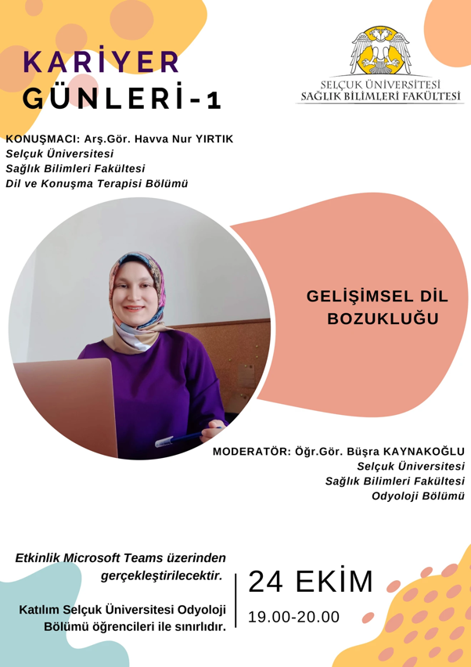

- Odyoloji: İç paydaş katılımı ile 2209-A Projesinin yürütülmesi (Dil ve Konuşma Terapisi Bölümüsü Arş.Gör. Havva Nur YIRTIK Danışmanlığında ve Sosyal Hizmet Bölümü Prof.Dr. Nur Feyzal KESEN (Dekan Yardımcısı) Desteği ile Odyoloji Bölümünde proje yürütülmesi.)
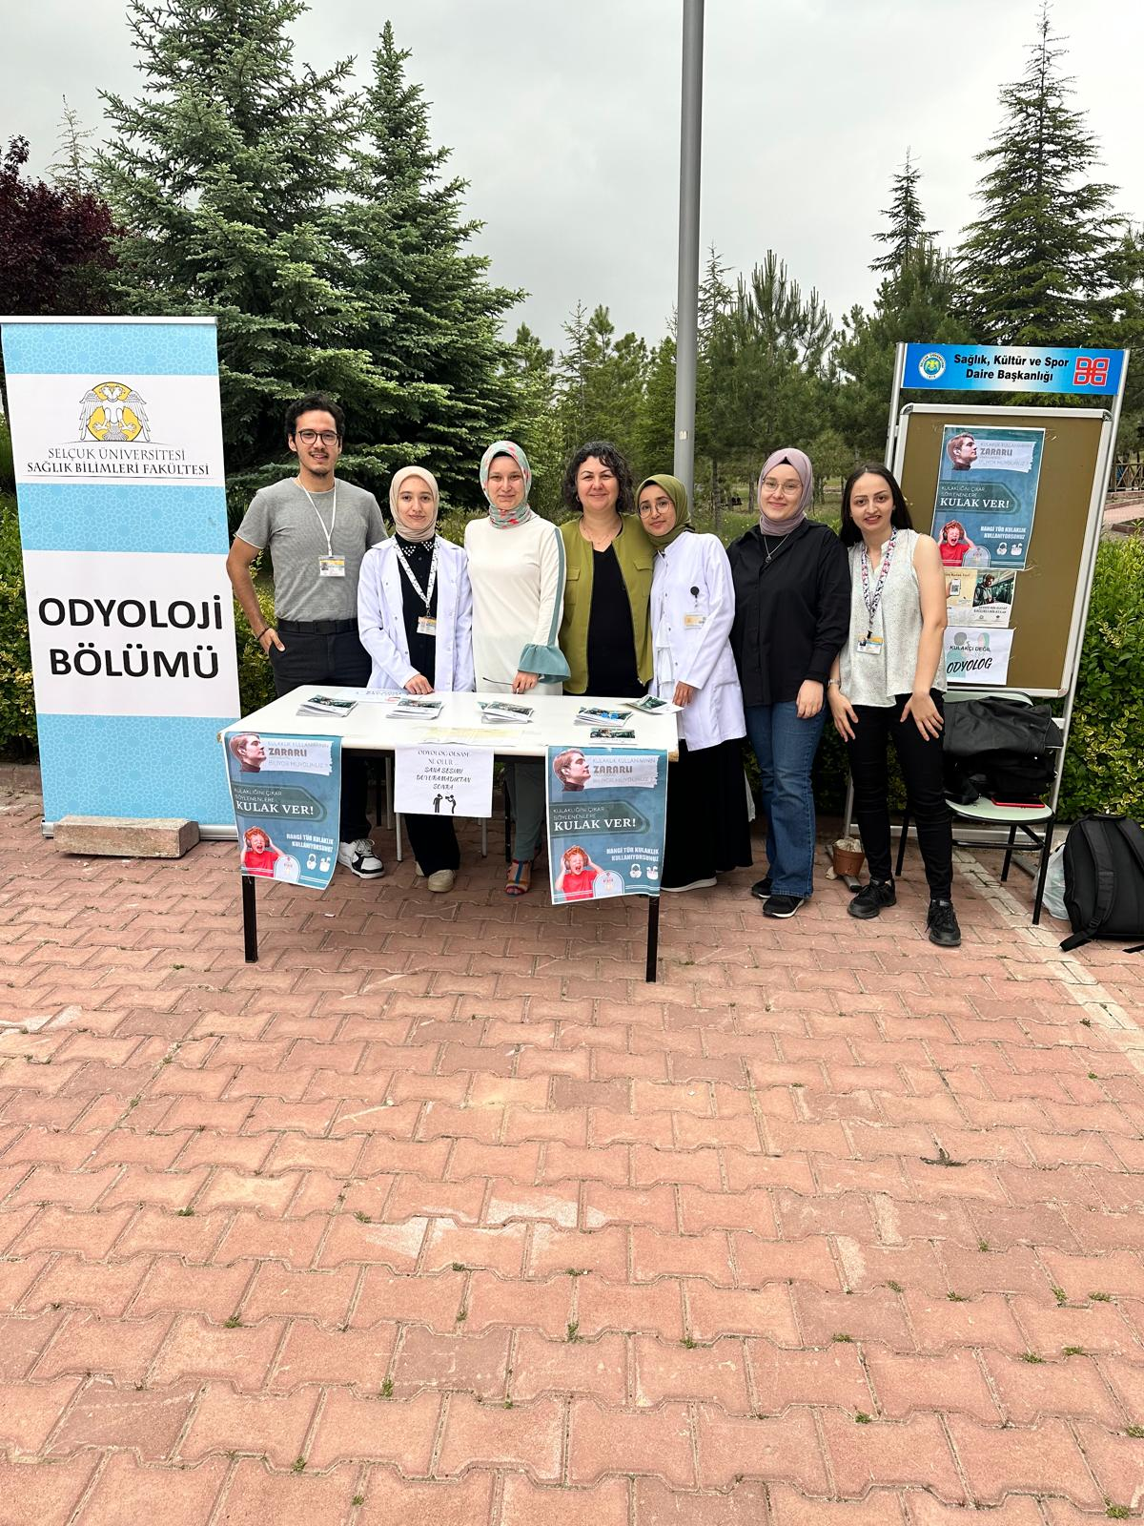

- Odyoloji: Kurumlararası iş birliklerini sağlamak amacıyla odyoloji bölümü bazında “çeşitli işitme merkezlerinde görevli profesyoneller ile kariyer söyleşileri” yapılmaktadır.
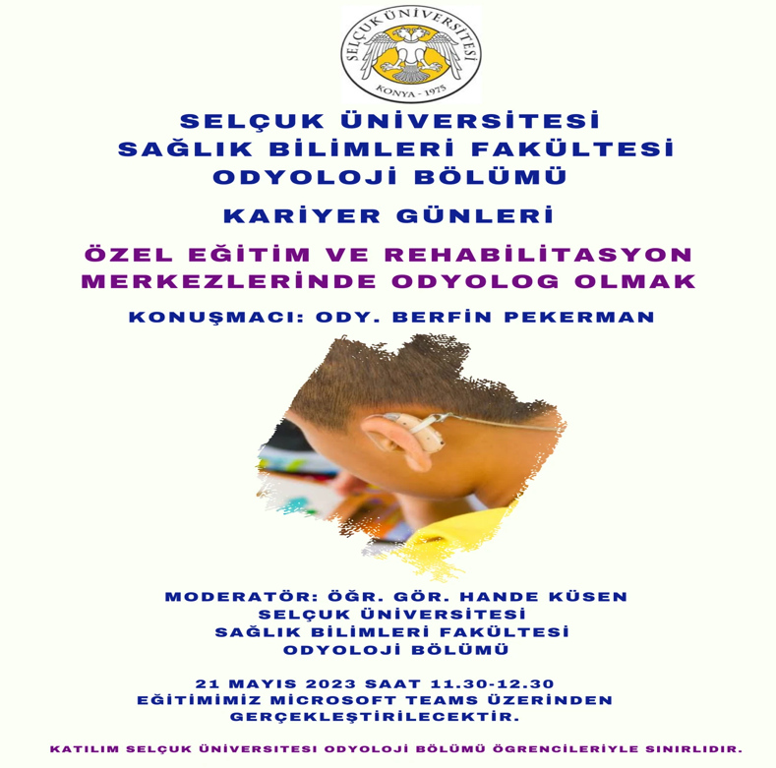
- Kanıt:

Ebelik Bölümü: Selçuk Üniversitesi Sağlık Bilimleri Fakültesi Ebelik Bölümü olarak 2023 yılı içerisinde öğrencilerin uygulama ve yaz stajı yapmış olduğu kurumlarla görüşmeler gerçekleştirilmiştir. Bu kapsamda 69 Nolu Aile Sağlığı Merkezi, Selçuk Üniversitesi Tıp Fakültesi, Konya Dr. Ali Kemal Belviranlı Kadın Doğum ve Çocuk Hastalıkları Hastanesi ve Konya Şehir Hastanesi eğitim birimleri ve sorumlu ebelerle toplantılar yapılmıştır. Yapılan görüşmeler sonucunda 2024-2025 Eğitim Öğretim yılı için planlamalar yapılmıştır. Dış paydaşlar tarafından öğrencilerin kurumlarda uygulamaya çıkılmadan önce iş sağlığı ve güvenliği eğitimi alması, yine uygulamaya çıkmadan önce oryantasyon eğitimi almaları, mesai saatlerine ve kılık kıyafet kurallarına uymaları, uygulamaya yönelik eksikliklerin saptanarak invaziv ve noninvaziv işlem becerilerinin geliştirilmesi ve düzenli grup eğitimlerinin yapılması istenmiştir.
Bu talepler doğrultusunda Ebelik Bölümünü kazanan öğrencilere yönelik ‘Selçuk Üniversitesi Sağlık Bilimleri Fakültesi Ebelik Bölümü Oryantasyon Kitabı oluşturulmuş ve eğitim öğretim yılı başlamadan önce öğrencilerle paylaşılmıştır. Öğrencilerin İş Sağlığı Güvenliği eğitimi alması için Halk Eğitim Merkezi ile görüşülerek gerekli planlamalar yapılmıştır. Uygulama sırasında uyulması gereken kurallar hakkında ders sorumlu öğretim elemanları tarafından bilgilendirme yapılmıştır. Uygulamaya yönelik eksiklikleri gidermek adına öğrencilere Selçuk Üniversitesi Sağlık Bilimleri Fakültesi Selçuk Ecza Deposu Simülasyon Merkezi’nde simülasyon temelli eğitimler verilmiştir.
Beslenme ve Diyetetik: Selçuk Üniversitesi Sağlık Bilimleri Fakültesi Beslenme ve Diyetetik Bölümü öğrencilerinin mesleki uygulama yapmakta oldukları dış paydaş kurumlar ve ilgili öğretim elemanları tarafından 01.01.2024-31.01.2024 tarihleri arasında yüz-yüze görüşmeler gerçekleştirilmiştir. Öğrencilerimizin mesleki uygulama yaptıkları, Selçuk Üniversitesi Tıp Fakültesi Hastanesi, Konya İl Sağlık Müdürlüğü’ne bağlı Numune Hastanesi, Beyhekim Devlet Hastanesi, Dr. Ali Kemal Belviranlı Kadın Doğum ve Çocuk Hastalıkları Hastanesi eğitim birimleri ve sorumlu diyetisyenlerle görüşmeler ve toplantılar yapılmıştır. Eğitim birimleri tarafından öğrencilerin kurumlarda uygulamaya çıkmadan önce iş sağlığı ve güvenliği eğitimlerini başarı ile tamamlamış olmaları gerektiği, kurum tarafından belirlenen uygulama saatlerine dikkat etmeleri ve kılık kıyafet yönetmeliğine uymaları gerektiği üzerinde özellikle durulmuştur. Ayrıca, kurumlardan gelen geri bildirimler doğrultusunda ilgili derslerin pekiştirilmesi açısından görüşmelerin sağlanması ve gerekli önlemlerin alınarak iyileştirme faaliyetlerin gerçekleştirilmesi hedef planına alınmıştır. İlgili kurumların sorumlu diyetisyenleri ile bölüm mesleki uygulama koordinatörleri ve uygulamaya destek veren öğretim elemanlarının daha sık iletişim kurulması talep edilmiştir. Dış paydaşlardan alınan geri bildirimler doğrultusunda; ilgili eğitim - öğretim döneminden önce gerçekleştirilen mesleki uygulama derslerine yönelik bilgilendirme toplantılarına ilave olarak, dönem içindeki öğrenci rotasyonlarında ilgili kurumların dinamikleri üzerinde tekrar durulması gerektiği üzerinde durulmuştur. Sorumlu öğretim elemanlarının uygulama öncesi öğrencilere kurum tarafından belirlenen uygulama saatlerine, kılık-kıyafet kurallarına uymaları gerektiği konusunda bilgilendirme yapılmasına ve her kurum için sorumlu bir öğretim elemanı belirlenerek, belirli gün ve saatlerde kurumlarda mesleki uygulama ders içerikleri ve uygulamaları hakkında eğitim birimi ve sorumlu diyetisyenlerle iyileştirmelere yönelik eylem planlarını içeren toplantılar yapılmasına karar verilmiştir.

- Sağlık Yönetimi: Selçuk Üniversitesi Sağlık Bilimleri Fakültesi Sağlık Yönetimi Bölümü olarak 2023-2024 Öğretim yılı içerisinde 13.02.2024 tarihinde Sağlık Yönetiminde Mesleki Uygulama dersi kapsamında öğrenci gönderilen kurumlarla görüşmeler gerçekleştirilmiştir. Bu kapsamda Beyhekim Eğitim ve Araştırma Hastanesi, Numune Hastanesi, Özel Medova Hastanesi, Şehir Hastanesi, Konya İl Sağlık Müdürlüğü, Selçuk Üniversitesi Tıp Fakültesi Hastanesi ve Selçuk Üniversitesi Diş Hekimliği Fakültesi ile bölümümüz akademisyenleri arasında görüşmeler gerçekleştirilmiştir. Görüşmeler sonrasında bu kurumlarda Sağlık Yönetimi Bölümü öğrencileri uygulama yükümlülüklerini yerine getirmiştir.

Kanıt:
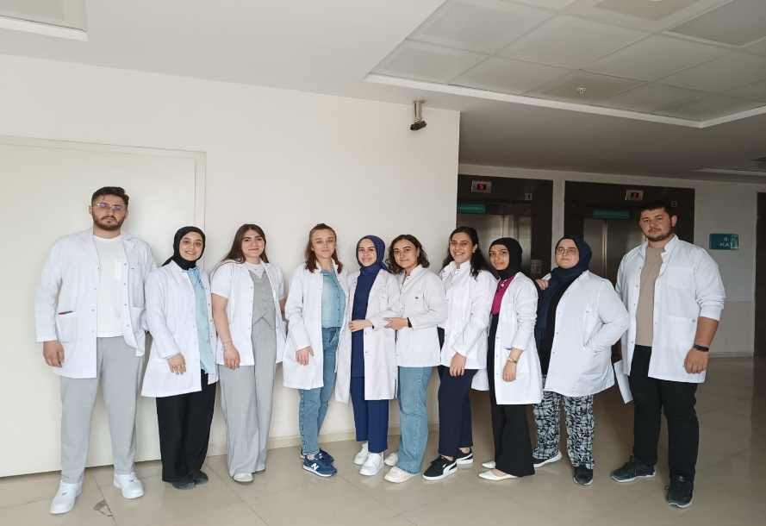

Fizyoterapi ve Rehabilitasyon: Selçuk Üniversitesi Sağlık Bilimleri Fakültesi Fizyoterapi ve Rehabilitasyon Bölümü olarak 2023 yılı içerisinde öğrencilerin uygulama ve yaz stajı yapmış olduğu kurumlarla 31.01.2023 tarihinde dış paydaş toplantısı gerçekleştirilmiştir. Bu kapsamda Selçuk Üniversitesi Tıp Fakültesi, Konya Belediye Spor Kulüpleri, Yeşil Elma Sağlıklı Yaşam Merkezi sorumlu fizyoterapistleri toplantıya katılmıştır.
Kanıt:
https://www.selcuk.edu.tr/Birim/saglik-bilimleri-fakultesi/saglik_bilimleri_fakultesi-fizyoterapi_ve_rehabilitasyon/19450/dis-paydas-gorusmeleri-ve-yapilan-iyilestirmelere-yonelik-rapor/54652
Acil Yardım ve Afet Yönetimi: Selçuk Üniversite Sağlık Bilimleri Fakültesi Acil Yardım ve Afet Bölümü ile Konya İl AFAD müdürlüğü ile Afet Farkındalık semineri yapılmıştır. Bu seminer sayesinde, öğrencilerin afet bilincine katkıda bulunmuştur.
Kanıt1:
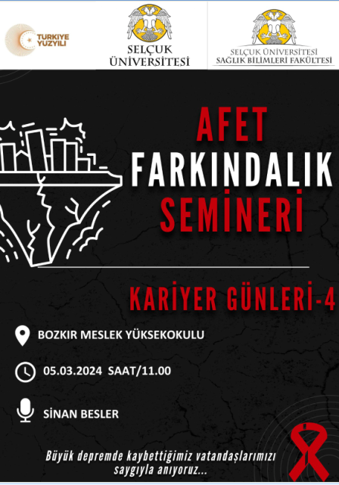
Ayrıca Selçuk Üniversite Sağlık Bilimleri Fakültesi Acil Yardım ve Afet Bölümü ile Hakkari İl AFAD müdürlüğü ile toplantı yapılmıştır. Bu toplantıda öğrencilerin mezun olduktan sonra nasıl bir iş ortamıyla karşılacaklarını öğrendiler.
Kanıt:
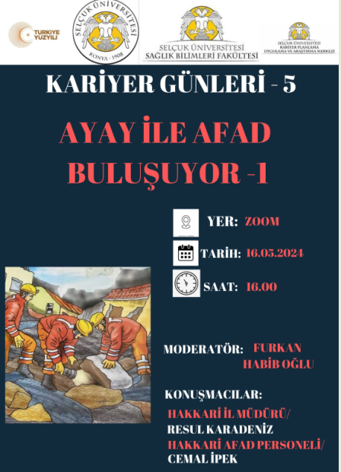
Selçuk Üniversite Sağlık Bilimleri Fakültesi Acil Yardım ve Afet Bölümü ile Konya OSB İtfaye Müdürlüğüyle toplantı yapıldı. İki Kurum arasında protkol yapılması konusunda fikir alışverişinde bulunuldu.
Kanıt:
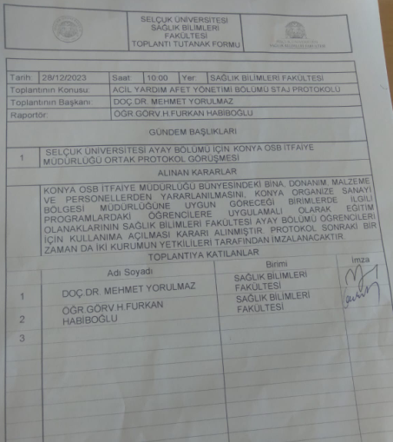

Kurum lisansüstü öğrenci oranını %25 seviyesine ulaştırmak hedefini belirlemekle birlikte, hedefe ilişkin performansını henüz karşılayamamıştır. Bununla birlikte kurumda doktora programları ve doktora sonrası imkânlarının çıktıları düzenli olarak izlenmektedir. Ancak bu alanda yapılan ya da yapılacak olan iyileştirmelerin kanıtlarına ulaşılamamıştır
- Sosyal Hizmet: Sosyal Hizmet Anabilim Dalı doktora programını tamamlayan Doğa BAŞER, M.Funda AFYONOĞLU ve Fatümatü Zehra ERCAN doktora sonrasında aynı bölümde öğretim üyesi olarak çalışmaya devam etmektedir.

- Sağlık Yönetimi: Sağlık Yönetimi Anabilim Dalı doktora programını tamamlayan Şerife GÜZEL, Hilal AKMAN DÖMBEKCİ ve Müjdat YEŞİLDAL doktora sonrasında aynı bölümde öğretim üyesi olarak çalışmaya devam etmektedir.
Kanıt: https://www.selcuk.edu.tr/Birim/Bolum/saglik_bilimleri_fakultesi-saglik_yonetimi/15560/Person/Akademik
Mezunlarla etkileşimli iletişim ortamı sağlanamaması Üniversitenin gelişmeye açık yanı olarak değerlendirilmektedir
- Sosyal Hizmet: 2023 yılı itibariyle mezun durumunda olan öğrencilerle öğretim elemanlarının bir araya geldiği sosyal aktiviteler gerçekleştirilmektedir
Kanıt: https://selcuk.edu.tr/Birim/Bolum/saglik_bilimleri_fakultesi-sosyal_hizmet/15570/Press/duyurular/sosyal-hizmet-bolumu-ogrenci-mezun-bulusmasi-/26013
- Sosyal Hizmet: Mezunlarla öğrencilerin iletişim ve etkileşimini arttırmaya yönelik kariyer düzenli olarak söyleşileri gerçekleştirilmektedir. 2023-2023 eğitim öğretim yılında 7 kariyer söyleşisi gerçekleştirilmektedir.
Kanıt: https://selcuk.edu.tr/Birim/fakulteler/saglik_bilimleri_fakultesi/1828/Press/bilimsel-etkinlikler/risk-altindaki-cocuklar/18668
- Odyoloji: 2021-2022, 2022-2023 ve 2023-2024 Eğitim Öğretim yılı olarak üzere üç dönemde yaklaşık 100 mezuna sahip Odyoloji bölümü için mezunlarla aktif etkileşim sağlanmış olmakla birlikte bu etkileşimi sürdürebilmek için “kurumun mezun sistemi öğrencilere ve mezunlara hatırlatılmakta olup aynı zamanda dönem içinde mezun etkinlikleri, kahvaltılar vb.” düzenlenmektedir.
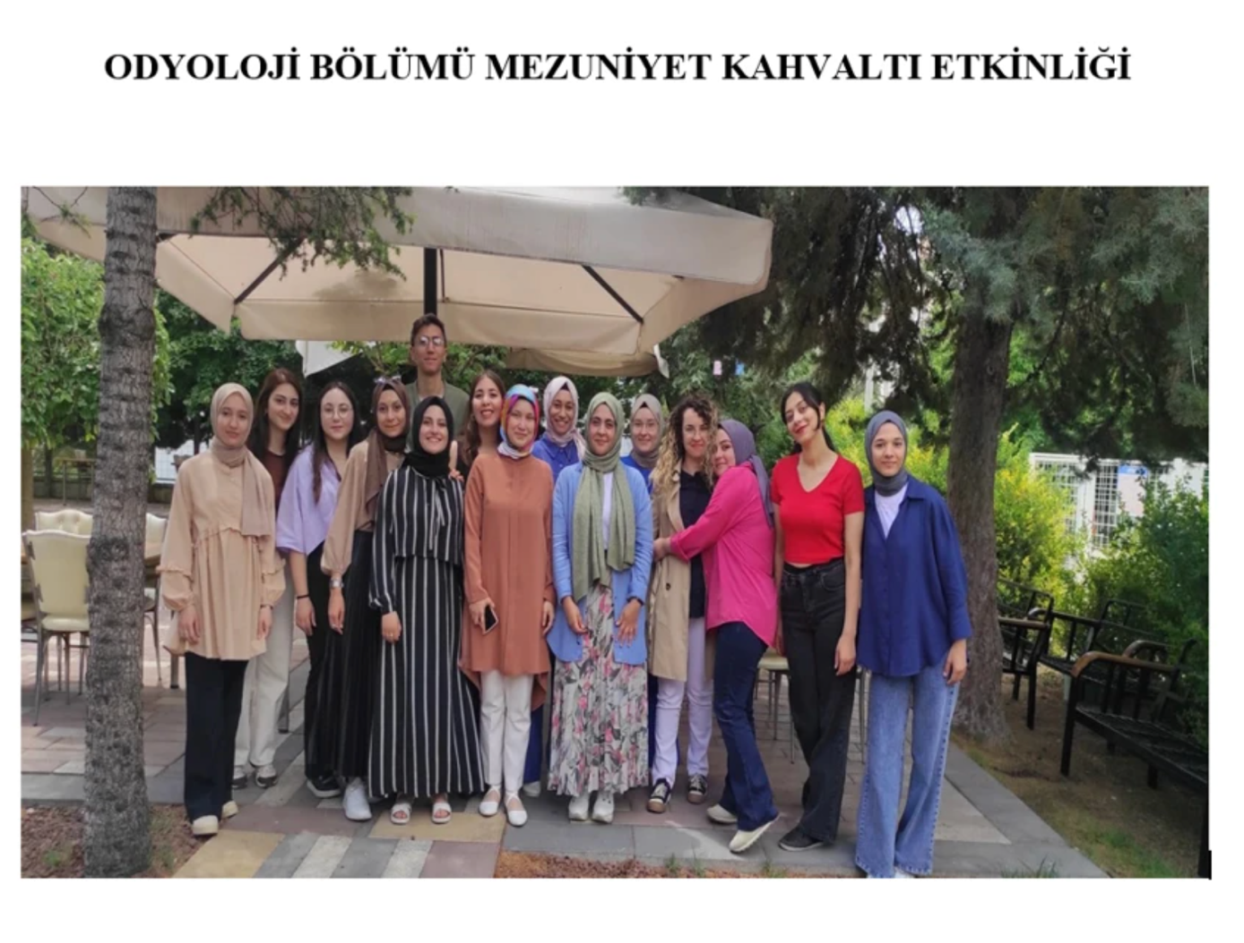
- Kanıt:
- Ebelik : Mezun durumunda olan öğrencilerin eğitime devam eden öğrencilerle ve öğretim elemanlarının bir araya geldiği sosyal aktiviteler gerçekleştirilmektedir.
Kanıtlar: https://selcuk.edu.tr/Birim/Bolum/saglik_bilimleri_fakultesi-ebelik/15520/Press/sosyal-etkinlikler/ogrencilerimiz-ve-mezunlarimizin-piknik-bulusmasi-/26079
- Beslenme ve Diyetetik: Mezunlarımız ve mezun durumunda olan öğrencilerimizle her yıl 6 Haziran Diyetisyenler Günü’nde mezun buluşması yapılmaktadır.
Kanıtlar: https://selcuk.edu.tr/Birim/fakulteler/saglik_bilimleri_fakultesi/1828/Press/bilimsel-etkinlikler/beslenme-ve-diyetetik-bolumu-ogrenci-mezun-kahvalti-ve-kariyer-soylesi-etkinligi/13142
https://selcuk.edu.tr/Birim/Bolum/saglik_bilimleri_fakultesi-beslenme_ve_diyetetik/15490/Press/sosyal-etkinlikler/6-haziran-diyetisyenler-gunu-kutlamasi/26063
- Sağlık Yönetimi: 2023 yılı itibariyle mezun durumunda olan öğrencilerle öğretim elemanlarının bir araya geldiği sosyal aktiviteler gerçekleştirilmektedir. Ayrıca mezunlarla öğrencilerin iletişim ve etkileşimini arttırmaya yönelik düzenli olarak kariyer söyleşileri gerçekleştirilmektedir.
Kanıt: https://www.selcuk.edu.tr/Birim/Bolum/saglik_bilimleri_fakultesi-saglik_yonetimi/15560/PressAll/bilimsel-etkinlikler/2023
https://www.selcuk.edu.tr/Birim/Bolum/saglik_bilimleri_fakultesi-saglik_yonetimi/15560/PressAll/bilimsel-etkinlikler/2024
- Fizyoterapi ve Rehabilitasyon: Mezunlarla etkileşimli iletişim ortamı sağlanabilmesi için üniversite web sayfamızda mezun bilgi sistemi oluşturulmuş ve mezun konumundaki öğrencilerin kayıt yapması sağlanmıştır. Programların amaç ve hedeflerine ulaşılıp ulaşılmadığını belirlemek amacıyla bir mezun bilgi sistemi üzerinden planlama yapılması hedeflenmektedir.

- Acil Yardım ve Afet Yönetimi: Öğrencilerimizin mezun bilgi sistemine dahil olmaları sağlanmıştır. Mezun bilgi sistemi sayesinde mezunların takibi sağlanmaktadır.
Kanıt: https://mezun.selcuk.edu.tr/

Web sayfalarının yapılandırılması olmak üzere görünürlüklerinin artırılması amacıyla Web Sayfaları yapılandırılarak sayfaya en güncel hali verilmiştir.
- Odyoloji: Odyoloji bölümü web sayfası yapılandırılmış güncel hali: https://www.selcuk.edu.tr/Birim/Bolum/saglik_bilimleri_fakultesi-odyoloji/15550#!
- Beslenme ve Diyetetik: Bölümün web sayfası yeniden güncellemiştir.
https://selcuk.edu.tr/Birim/Bolum/saglik_bilimleri_fakultesi-beslenme_ve_diyetetik/15490

- Sağlık Yönetimi: Bölüm web sitesi, ziyaretçiler, akademisyenler ve öğrencilerin bilgi edinmelerini kolaylaştırmak ve işlemleri hızlandırmak amacıyla düzenlenmiştir. Web sitesinde yer alan bilgiler güncellenmektedir.
Kanıt: https://www.selcuk.edu.tr/Birim/Bolum/saglik_bilimleri_fakultesi-saglik_yonetimi/15560
- Fizyoterapi ve Rehabilitasyon: Bölümün web sayfası yeniden güncellemiştir.
Kanıt: https://www.selcuk.edu.tr/Birim/Bolum/saglik_bilimleri_fakultesi-fizyoterapi_ve_rehabilitasyon/19450#!

- Acil Yardım ve Afet Yönetimi: Bölümün web sayfası tekrardan gözden geçirilmiştir. Gerekli düzenlemeler yapılarak sayfanın güncel hali korunmuştur.
- Kanıt:https://selcuk.edu.tr/Birim/Bolum/saglik_bilimleri_fakultesi-acil_yardim_ve_afet_yonetimi/19440
Birimimizde öğrencilerin sosyalleşmesini sağlamak amacıyla çeşitli etkinlikler düzenlenmektedir.
- Odyoloji: Odyoloji bölümü eğitim materyali sergisi, Odyoloji Günleri CV hazırlama etkinliği vb.
- Kanıtlar:

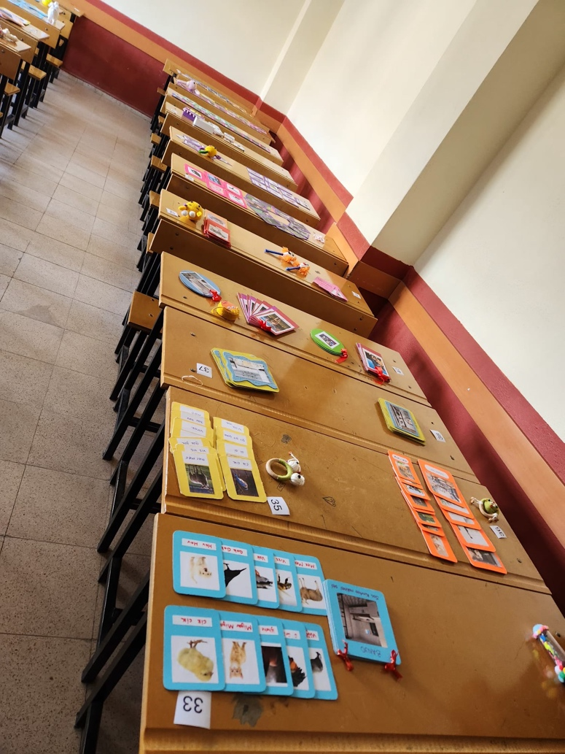
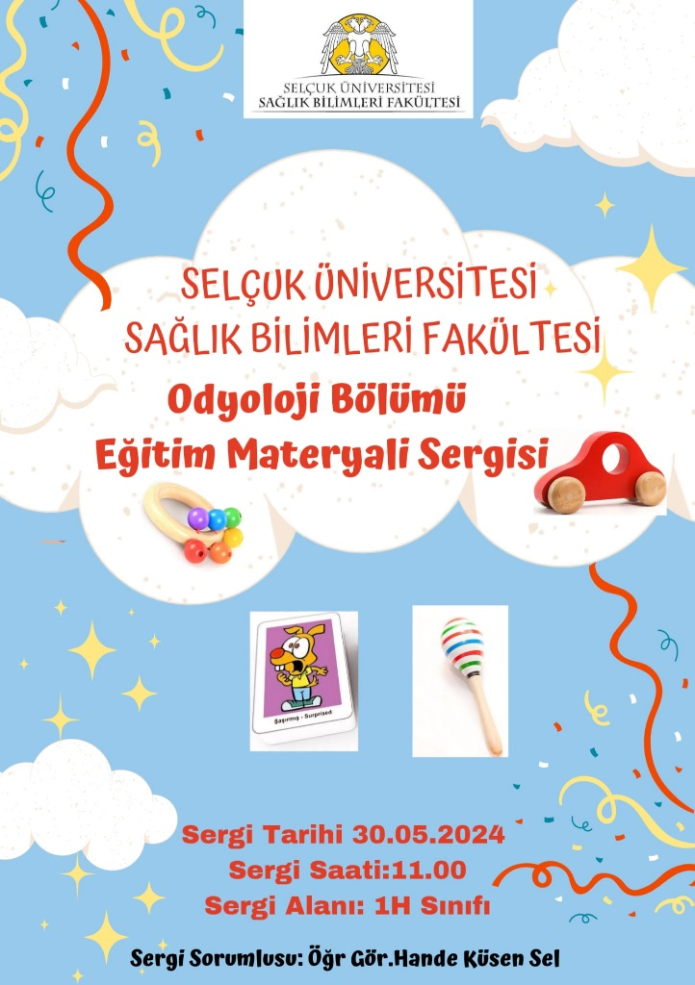

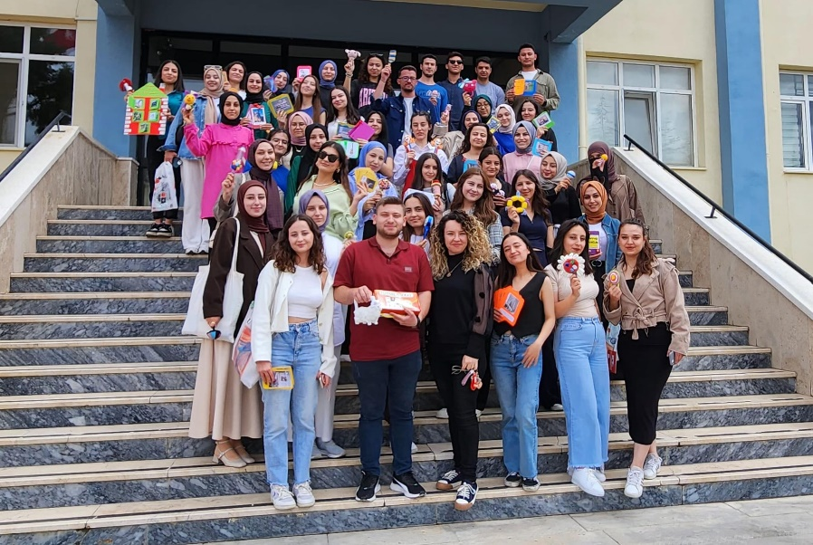

Yönetim sistemine ilişkin iyileştirmeler kurum tarafından yapılmış olup kuruma ait tüm fakülte, yüksekokul vb.’lerin kullanabileceği entegre siteler oluşturulmuştur. Örnek olarak “hedef.selcuk.edu.tr, ortak otomasyon sistemleri, ortak anket linkleri ve mezun sistemi” verilebilir
- Kanıtlar: https://hedef.selcuk.edu.tr/
https://kutuphaneotomasyon.selcuk.edu.tr/yordam/?p=0&dil=0
https://uzaktanogrenme5.selcuk.edu.tr/
https://uzaktansinav.selcuk.edu.tr/
https://yemek.selcuk.edu.tr/
https://mezun.selcuk.edu.tr/

Birimimizde toplumsal katkı düzeyini arttırmak amacıyla çeşitli “Sosyal Sorumluluk Projeleri, Kariyer Söyleşileri ve 2209-A Projeleri” yürütülmektedir.
- Odyoloji: Bölüm öğrencilerinin yürütmekte olduğu 2209-A proje kapsamında açılmış olan bilgilendirme standıyla toplumun yaygın kullanmakta olduğu kulaklıkların, kullanımı neticesinde oluşabilen zararlara ilişkin farkındalık oluşturulmuştur. Bu sayede hem öğrencilerimizin toplumsal katkı düzeyi arttırılmış hem de önemli bir konu hakkında ziyaretçilere sağlıklı bilgi akışı sağlanmıştır.

- Kanıtlar
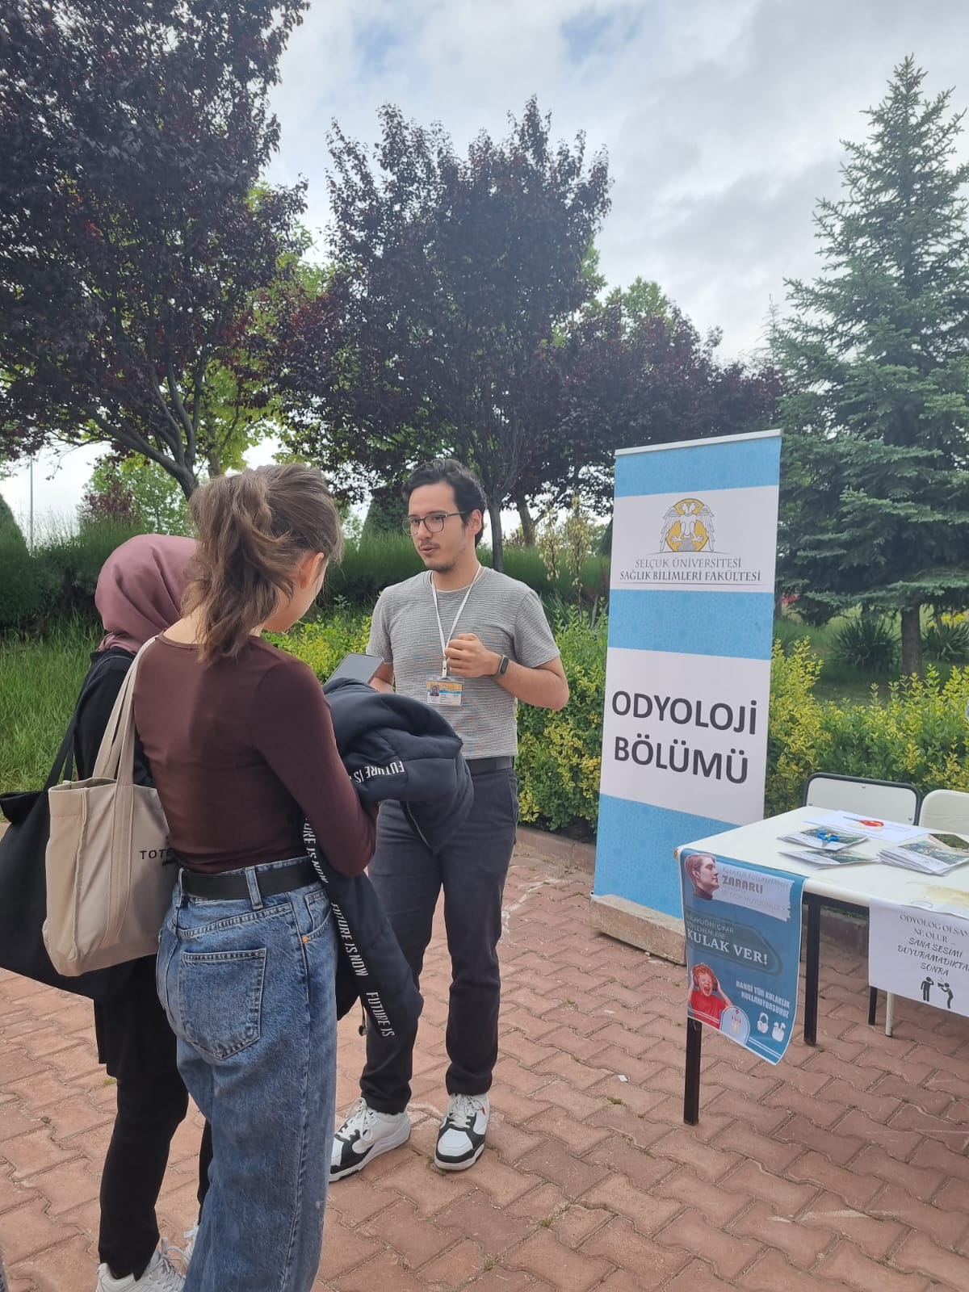
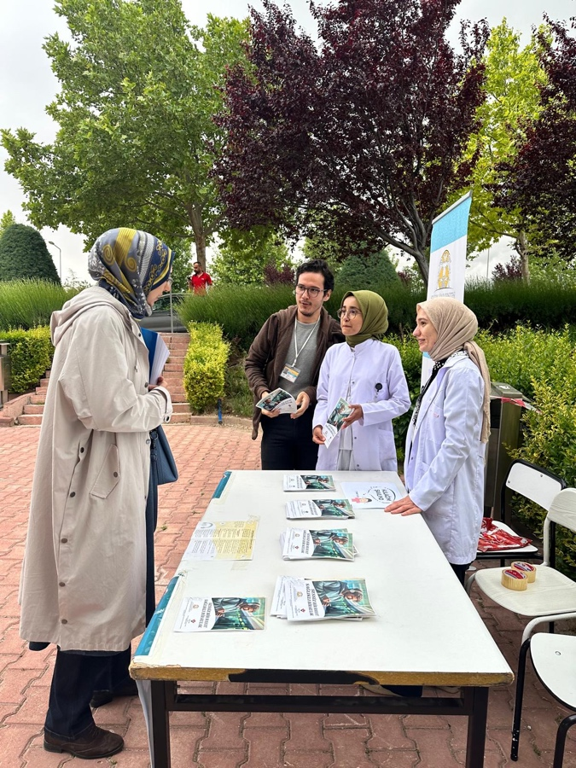

Performans göstergelerinin hedefe ulaşma durumuna ilişkin sayısal olarak da verileri bulunmakla birlikte “Kariyer günü ve etkinliklere” ait hedeflere ulaşıldığı hatta hedefin üzerinde etkinliklerin düzenlendiği bölümlerin de olduğu söylenebilir.
- Odyoloji: Performans göstergelerinin hedefe ulaşma durumuna ilişkin sayısal olarak da verileri bulunmakla birlikte “Kariyer günü ve etkinliklere ait hedeflere ulaşıldığı hatta bölüm bazında hedefin üzerinde etkinliklerin düzenlendiği söylenebilir.
- Kanıt: https://www.selcuk.edu.tr/Birim/Bolum/saglik_bilimleri_fakultesi-odyoloji/15550/odyoloji-bolumu-hedef-performans/56816
- Ebelik: Kariyer Merkezi ve sosyal sorumluluk projeleri kapsamında öğrenciler ve öğretim elemanları iş birliğinde etkinlikler düzenlenmektedir. 2024 etkinlik planı web sitesinde paylaşılmıştır.
Kanıt: https://selcuk.edu.tr/Birim/Bolum/saglik_bilimleri_fakultesi-ebelik/15520
- Beslenme ve Diyetetik: Kariyer Merkezi ve sosyal sorumluluk projeleri kapsamında öğrenciler ve öğretim elemanları iş birliğinde etkinlikler düzenlenmektedir. 2024 etkinlik planı web sitesinde paylaşılmıştır.
Kanıtlar: https://selcuk.edu.tr/Birim/Bolum/saglik_bilimleri_fakultesi-beslenme_ve_diyetetik/15490/Press/bilimsel-etkinlikler/agiz-ve-dis-sagliginin-korunmasinda-saglikli-beslenme-etkinligi/19704
https://selcuk.edu.tr/Birim/Bolum/saglik_bilimleri_fakultesi-beslenme_ve_diyetetik/15490/Press/bilimsel-etkinlikler/lise-ogrencilerinde-obezite-farkindaligi-semineri/26043
https://selcuk.edu.tr/Birim/Bolum/saglik_bilimleri_fakultesi-beslenme_ve_diyetetik/15490/Press/bilimsel-etkinlikler/antropometriyi-laboratuvarda-ogreniyorum/26073
https://selcuk.edu.tr/Birim/Bolum/saglik_bilimleri_fakultesi-beslenme_ve_diyetetik/15490/Press/sosyal-etkinlikler/huzur-evi-ziyareti-/19703
- Fizyoterapi ve Rehabilitasyon: Merkezi ve sosyal sorumluluk projeleri kapsamında öğrenciler ve öğretim elemanları iş birliğinde etkinlikler düzenlenmektedir. 2024 etkinlik planı web sitesinde paylaşılmıştır.
Kanıt: https://www.selcuk.edu.tr/Birim/Bolum/saglik_bilimleri_fakultesi-fizyoterapi_ve_rehabilitasyon/19450/PressAll/bilimsel-etkinlikler

